Életet menthet a Continental új digitális fejlesztése, mely riaszt, ha kisgyermek marad az autóban
A gyermekjelenlét-érzékelő funkció (CPD) észleli, ha a járműben gyermeket felejtenek és erről figyelmeztető jelzést küld a vezető okostelefonjára
A Continental okostelefon-alapú járműhozzáférési rendszere (CoSmA) és a beépített gyermekérzékelő technológia együttműködésének köszönhetően nincs szükség további hardverre
A rendszer érzékelő funkciókkal rendelkező, innovatív ultraszélessávú technológián (UWB) alapul
A gyermekjelenlét-érzékelés lehetővé teszi, hogy a járműgyártók teljesítsék az Euro NCAP és az Egyesült Államok 2025-ben életbe lépő biztonsági előírásait
A Continental technológiai vállalat a még teljeskörűbb utasbiztonság érdekében gyermekjelenlét-érzékelő funkcióval (CPD) bővítette okostelefon- alapú járműhozzáférési rendszerét (CoSmA). Amikor a kültéri hőmérséklet eléri a 30°C-t, az autó belseje fél órán belül akár 45°C-ra is felforrósodhat, mely a Georgiai Egyetem kutatásai alapján a kisgyermekek számára életveszélyes lehet. A probléma súlyos, hiszen az amerikai Nemzetbiztonsági Tanács adatai szerint az átmelegedett autóban bekövetkező hőguta miatt évente közel 40 gyermek veszti életét az USA-ban. A Continental gyermekjelenlét-érzékelő rendszere ultraszélessávú technológiát (UWB) használ a hasonló tragédiák megelőzésére. A fejlesztés érzékeli az autó utasterében felejtett gyermeket, és másodperceken belül figyelmeztetést küld a járművezető okostelefonjára. A funkció beépítésével a járműgyártók eleget tehetnek az Euro NCAP keretében, illetve az Egyesült Államokban 2025-ben életbe lépő, új szigorú gyermekbiztonsági követelményeknek.
„A világon mi tettük elsőként elérhetővé az ultraszélessávú okostelefon-alapú járműhozzáférést, a technológiát pedig mostantól életmentésre is használjuk, hiszen rendszerünk képes észlelni a járműben hátrahagyott kisgyerekeket. Az új fejlesztéssel hatalmas értékkel bíró megoldást teszünk elérhetővé ügyfeleink számára” – mondta el Jean-Francois Tarabbia, a Continental Architecture and Networking üzleti területének vezetője.
Az ultraszélessávú technológia a legapróbb mozgásokat is érzékeli
A gyermekjelenlét-érzékelő funkció a már meglévő digitális jármű-hozzáférési rendszerbe ágyazva működik, mely lehetővé teszi, hogy a járművezetők okostelefonjukat autókulcsként használják. Az autóban hátrahagyott gyermekek detektálása érdekében a rendszer úgynevezett reflektív módban működik, melynek során ultraszélessávú jeleket bocsát ki az utastérbe és ezek visszaverődését érzékeli. A rendszer észleli a visszaverődő jel frekvencia- vagy fázisváltozásait, így képes meghatározni a mozgó személy sebességét és távolságát. A szenzorok rendkívül pontosak, hiszen az olyan aprócska mozgásokat is képesek detektálni, mint egy kisgyermek mellkasának emelkedése és süllyedése légzés közben.
Az egyedi légzésszám és a mikromozgások alapján a rendszer képes beazonosítani, hogy az adott utas csecsemő, kisgyermek, vagy felnőtt. Amennyiben gyermek marad az autó utasterében, a rendszer legkésőbb tíz másodperc elteltével hallható, látható vagy rezgő riasztást tud küldeni a vezető okostelefonjára. A rendszer bármilyen ülőhelyzetben képes észlelni a csecsemőket és gyermekeket, akkor is, ha a kisbaba esetleg egy ráterített takaró alatt fekszik, vagy a gyermek a lábtér takarásában van.
Az ultraszélessávú technológia alkalmazásával sem az okostelefon-alapú járműhozzáférési rendszer, sem a gyermekjelenlét-felismerő funkció kapcsán nincs szükség további hardveres megoldás használatára. Ennek köszönhetően egyszerűbb a rendszer működése és a kapcsolódó költségek is csökkennek. A Continental úttörő okostelefon-alapú járműhozzáférési technológiája tovább optimalizálja a digitális kor járműveinek felhasználói élményét.
A Continental fejlesztése forradalmasítja a klasszikus slusszkulcsokat
A Continental 2021-ben vezette be a piacra az ultraszélessávú technológián alapuló digitális hozzáférési technológiáját az autókulcs digitalizálásával és különböző funkciók okostelefonra költöztetésével. A rendszer legújabb verziójával a maximális kényelem biztosítása mellett jelentősen megnövelt biztonságot is nyújt az úgynevezett „relay attack” kibertámadás-típus ellen, mely a kulcsnélküli rendszerek esetében is előfordulhat.
Az ultraszélessávú technológiát használó rendszer innovatív algoritmusa azt is lehetővé teszi, hogy centiméter pontossággal meghatározható legyen a digitális kulcs helye – legyen az a járművön belül vagy kívül –, melynek köszönhetően a vezető okostelefonja kézbe vétele nélkül is képes a motorindításra. A járműtulajdonosoknak emellett lehetőségük van több digitális kulcs létrehozására és egyidejű kezelésére, kiváltva így a fizikai slusszkulcs egymásnak történő átadását. A digitális kulcsok emellett kényelmesen meg is oszthatók másokkal.
Sajtókapcsolat:
- Takács István, országos vállalati kommunikációs vezető
- istvan.2.takacs@conti.de
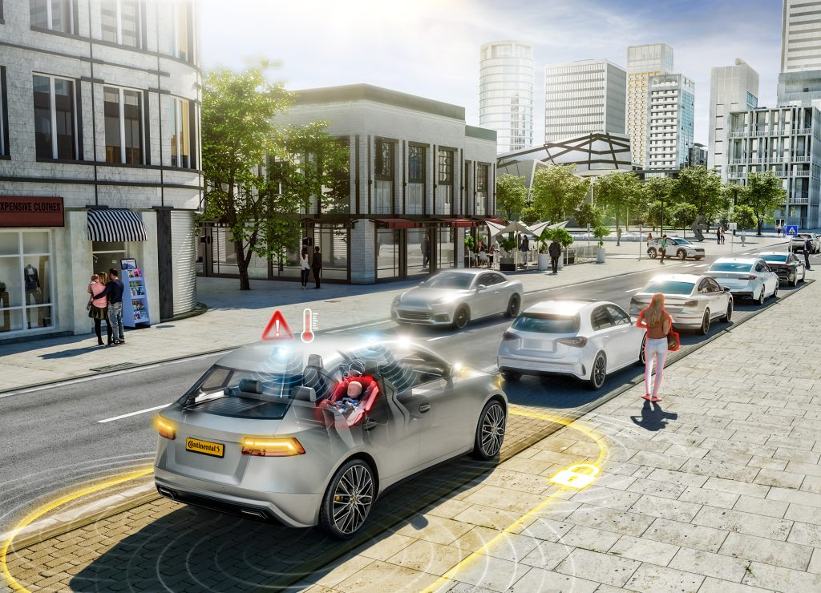 | © Continental
Eredeti tartalom: Continental Hungaria Kft.
Továbbította: Helló Sajtó! Üzleti Sajtószolgálat
Ez a sajtóközlemény a következő linken érhető el:

